- Это просто ужас какой-то!!!
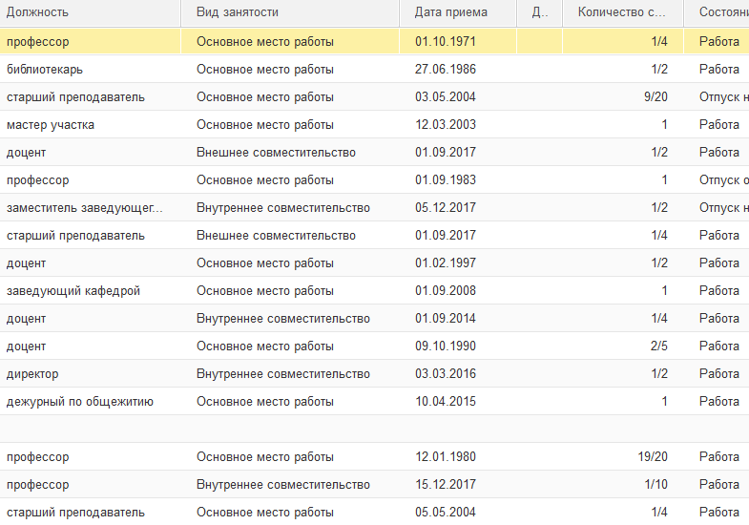
- Попытка зафиксировать другой способ отображения.
